Validando Sprint 2
“Flora”
[Flora]
Fecha:[10/10/2026]

Tabla de contenido

Contenido
Datos del documento 3
Planilla product backlog con registro de avances día a día y validación del product owner. 4
Gráfico de avance del sprint 1. 4
Pila del producto actualizada. 4

Datos del documento

Histórico de Revisiones
Versión | Fecha | Descripción/cambio | autor
1.0 | 22/09/2026 | Registro preliminar de avances y levantamiento funcional de las Historias de Usuario para el Sprint 2 (HU-FLOR-005 a HU-FLOR-008) | Alberto maulen
2.0 | 22/09/2026 | Consolidación de especificaciones técnicas para Autenticación JWT (HU-FLOR-005) y diseño DDL del Modelo Relacional PostgreSQL en 3NF (HU-FLOR-006) . | Diego daile
2.5 | 23/09/2026 | Asignación de Puntos de Historia (PH) y mapeo inicial de dependencias para la totalidad del backlog (Sprint 2) | Jose delgado
3.0 | 23/09/2026 | Reestructuración y acotación oficial de la Pila del Producto correspondiente al Sprint 2 (HU-FLOR-005, HU-FLOR-006, HU-FLOR-007, HU-FLOR-008), formalizando el algoritmo de la Agenda Adaptativa de Riego | Jose Delgado

Información del Proyecto
Organización | Duoc UC. Escuela de Informática y Telecomunicaciones
Sección | 004 D
Proyecto (Nombre) | Flora
Fecha de Inicio | 22/09/2026
Fecha de Término | 10/10/2026
Patrocinador principal | Viveros en melipilla Jardin las acacias
Docente | Juan hernandez

Integrantes
Rut | Nombre | Correo
21.378.888-4 | Jose delgado | jos.delgado@duocuc.cl
21.824.048-8 | Alberto Jesus Maulen Loyola | al.maulen@duocuc.c
21.743.504-8 | Diego Daile Alvarez | di.daile@duocuc.cl

Planilla product backlog con registro de avances día a día y validación del product owner.

Historia | Tarea | Horas estimadas |  | Horas realizadas por día |  |  |  |  |  | Estado
Historia | Tarea | Horas estimadas | Responsable | 1 | 2 | 3 | 4 | 5 | Total | (A/R)
HU-FLOR-005 | H5-T1: Implementación del flujo backend de login/registro con firma y validación de tokens JWT en DRF. | 5 hrs | Diego Daile | 3 | 2 | 0 | 0 | 0 | 5 hrs | A
HU-FLOR-005 | H5-T2: Integración de autenticación persistente con SecureStore en el cliente móvil React Native. | 4 hrs | Alberto Maulén | 2 | 2 | 0 | 0 | 0 | 4 hrs | A
HU-FLOR-005 | H5-T3: Pruebas unitarias de caducidad de tokens, refresco automático de sesión y manejo de error HTTP 401. | 3 hrs | Jose Delgado | 1 | 2 | 0 | 0 | 0 | 3 hrs | A
HU-FLOR-006 | H6-T1: Diseñar el DDL del modelo relacional en PostgreSQL bajo 3NF (cuentas, plantas, rachas, fotos_planta). | 7 hrs | Diego Daile | 2 | 3 | 2 | 0 | 0 | 7 hrs | A
HU-FLOR-006 | H6-T2: Implementación de restricciones de clave foránea, claves primarias compuestas y reglas ON DELETE CASCADE. | 6 hrs | Jose Delgado | 2 | 2 | 2 | 0 | 0 | 6 hrs | A
HU-FLOR-006 | H6-T3: Ejecución de scripts de prueba de rendimiento, indexación y verificación de integridad referencial. | 5 hrs | Jose Delgado | 0 | 2 | 3 | 0 | 0 | 5 hrs | A
HU-FLOR-007 | H7-T1: Diseñar wireframes de alta fidelidad para el dashboard principal del jardín y tarjetas de plantas en Miro. | 5 hrs | Alberto Maulén | 2 | 3 | 0 | 0 | 0 | 5 hrs | A
HU-FLOR-007 | H7-T2: Prototipado interactivo de la interfaz de la mascota virtual Espina y flujo visual de confirmación de riego. | 4 hrs | Alberto Maulén | 1 | 3 | 0 | 0 | 0 | 4 hrs | A
HU-FLOR-007 | H7-T3: Pruebas de usabilidad del prototipo y validación del Design System con el equipo de ingenieros. | 3 hrs | Jose Delgado | 0 | 1 | 2 | 0 | 0 | 3 hrs | A
HU-FLOR-008 | H8-T1: Programación del algoritmo backend para el cálculo dinámico de frecuencias de riego según especie y luz. | 7 hrs | Diego Daile | 0 | 0 | 3 | 2 | 2 | 7 hrs | A
HU-FLOR-008 | H8-T2: Creación de endpoints RESTful para la consulta y actualización de la agenda biológica de riego. | 6 hrs | Diego Daile | 0 | 0 | 2 | 2 | 2 | 6 hrs | A
HU-FLOR-008 | H8-T3: Desarrollo de la vista gráfica de calendario/agenda adaptativa en el cliente móvil React Native. | 5 hrs | Alberto Maulén | 0 | 0 | 1 | 2 | 2 | 5 hrs | A

Gráfico de avance del sprint 2.
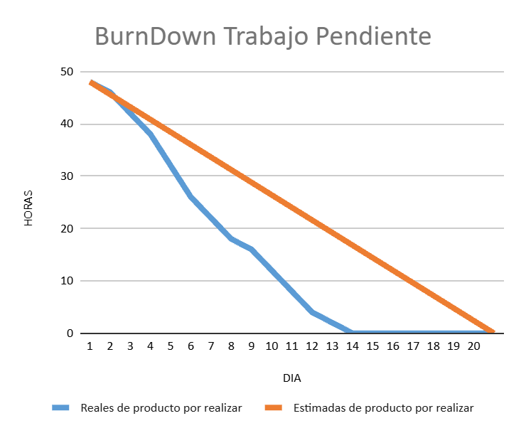

Pila del producto actualizada.
ID | Historia de Usuario | Estimación | Prioridad
HU-FLOR-005 | Autenticación JWT y Perfil:  Como un usuario urbano, necesito registrarme e iniciar sesión de forma segura mediante tokens JWT, con la finalidad de mantener la persistencia y privacidad de mi catálogo personal de plantas. | 3 PH | Alta
HU-FLOR-006 | Modelo Relacional PostgreSQL 3NF:  Como un administrador del sistema, necesito un modelo relacional en PostgreSQL bajo 3NF, con la finalidad de garantizar la integridad referencial y el almacenamiento eficiente de cuentas, especímenes y rachas. | 5 PH | Alta
HU-FLOR-007 | Prototipado UI/UX en Miro:  Como un diseñador UI/UX, necesito prototipar las pantallas principales y la interfaz de la mascota virtual en Miro, con la finalidad de validar la experiencia de usuario antes de la codificación. | 5 PH | Media
HU-FLOR-008 | Agenda Adaptativa de Riego:Como un usuario sin conocimientos avanzados, necesito un calendario de riego automatizado, con la finalidad de recibir frecuencias de cuidado adaptadas a la especie y las condiciones de mi hogar. | 5 PH | Alta

